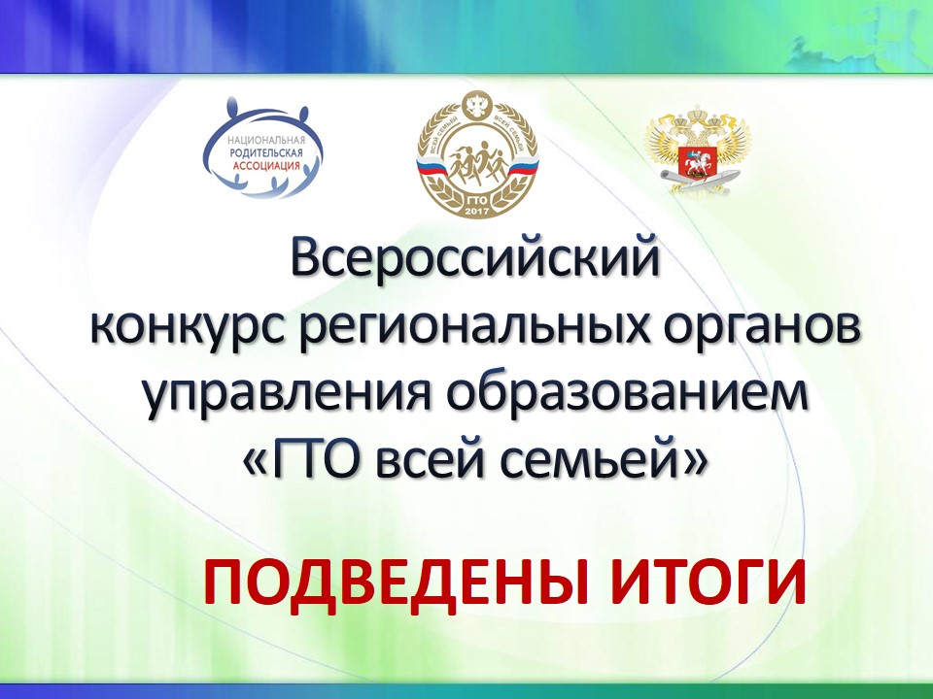

В мае-июле 2017 года Национальная родительская ассоциация совместно с Министерством образования и науки Российской Федерации провела Всероссийский конкурс региональных органов управления образованием «ГТО всей семьей».
В конкурсе приняло участие 56 субъектов Российской Федерации. В представленных конкурсных работах следует отметить многообразие форм и методов популяризации ГТО среди семей с детьми, муниципальные и региональные акции, фестивали и флэш-мобы, активную работу с родителями через образовательные организации, высокую степень оснащения специальным оборудованием площадок для сдачи нормативов ГТО.
Мы благодарим всех участников за предоставленные материалы, за системную работу и весомый вклад в развитие и популяризацию ГТО в нашей стране.
Протокол (скачать Протокол) рабочей группы по подготовке и проведению в 2017 году Всероссийского конкурса региональных органов управления образованием «ГТО всей семьей».
Для награждения грамотой Минобрнауки и ценными подарками по итогам экспертной оценки определились 10 конкурсных работ, средний балл которых 95 и выше, в категории региональные органы управления образованием, показавшие лучшие практики вовлечения семей с детьми к сдаче норм ГТО (Приложение № 1).
Для награждения грамотой Минобрнауки и ценными подарками по итогам экспертной оценки определена 21 конкурсная заявка, средний балл которых 95 и выше, в категории лучшие семьи-участники, заявленные от регионов (Приложение № 2).
Для награждения грамотой Минобрнауки и ценными подарками учитывая особые заслуги, представленные в конкурсных материалах, определены 5 работ в категории муниципальные органы управления образованием, показавшие лучшие практики вовлечения семей с детьми к сдаче норм ГТО (Приложение № 3)
Победители Конкурса будут приглашены на Всероссийский спортивно-просветительский семейный фестиваль «ГТО всей семьей» для участия в праздничной программе и торжественной церемонии награждения дипломами и ценными призами 17 сентября 2017г.

